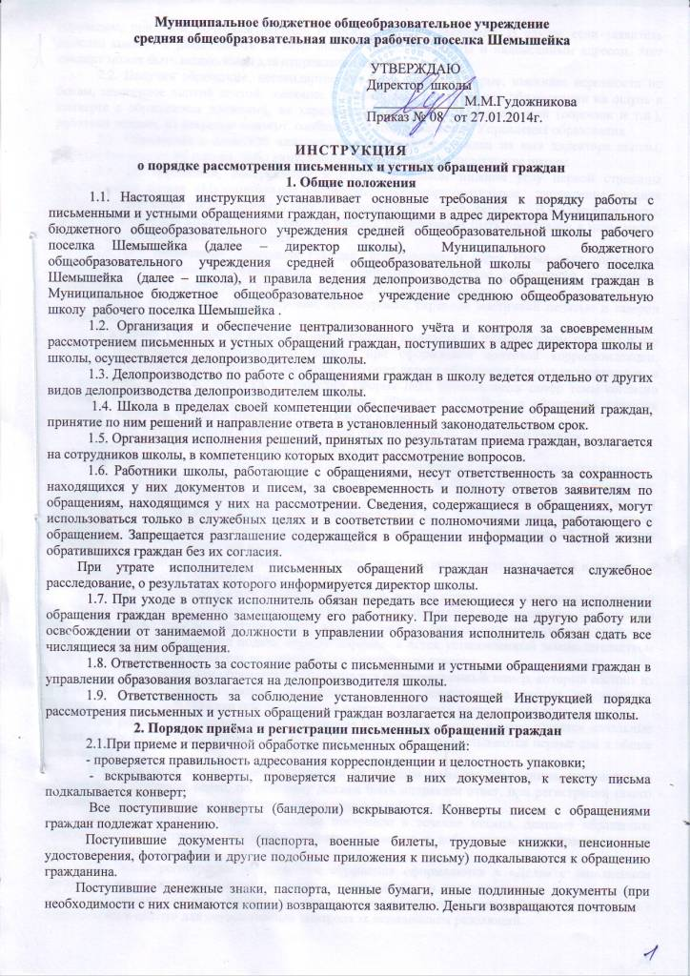

переводом, при этом почтовые расходы относятся на счет заявителя. В случае если заявитель прислал конверт с наклеенными на него знаками почтовой оплаты и надписанным адресом, этот конверт может быть использован для отправления ответа.
2.2. Получив обращение, нестандартное по весу, размеру, форме, имеющее неровности по бокам, заклеенное липкой лентой, имеющее странный запах, цвет, и при обнаружении на ощупь в конверте с обращением вложений, не характерных для почтовых отправлений (порошок и т.д.), работник должен, не вскрывая конверт, сообщить об этом начальнику Управления образования.
2.3. Обращения с пометкой «лично», поступившие от граждан на имя директора школы, передаются директору школы, либо лицу, уполномоченному на то директором школы.
2.4. На обращении, поступившем в школу, в правом нижнем углу первой страницы проставляется штамп «Муниципальное бюджетное общеобразовательное учреждение средняя общеобразовательная школа рабочего поселка Шемышейка , номер, дата». В случае если место, предназначенное для штампа, занято текстом письма, штамп может быть проставлен в ином месте, обеспечивающем прочтение обращения.
2.5. Все письменные обращения граждан, поступившие в адрес Начальника управления образования и управления образования, регистрируются в журнале регистрации письменных обращений граждан (Форма № 1) в течение трёх дней со дня поступления.
Журнал должен быть пронумерован, прошнурован, скреплен мастичной печатью и заверен директором школы.
В журнале указываются фамилия, имя, отчество заявителя (в именительном падеже) и его адрес с соблюдением общепринятого порядка при оформлении почтовой корреспонденции, отмечаются социальное положение и льготная категория автора обращения (кроме коллективных, в т.ч. семейных, писем) согласно классификатору (Форма №2), проставляется шифр темы согласно тематическому классификатору обращений граждан (Форма № 3). Если в обращении ставится несколько вопросов, то шифр присваивается каждому из них.
2.6. Для классификации и учета определены следующие виды обращений граждан:
- личное – обращение, направленное непосредственно заявителем;
- индивидуальное – обращение, направленное уполномоченным заявителем представителем;
- коллективное – обращение, направленное от двух и более заявителей, объединенных общими интересами (общая работа, членство в одном из политических и общественных формирований, проживание в одном доме, микрорайоне и др.). Коллективными являются также обращения, поступившие от имени администрации учреждения или общественной организации учреждения, а также резолюции митингов, собраний.
Если письмо подписано двумя и более заявителями, то регистрируются первый или автор, в адрес которого просят направить ответ.
2.7. При поступлении в адрес директора школы и школы повторных письменных обращений граждан в обязательном порядке подбирается переписка по предыдущим обращениям. Повторными считаются письма граждан, поступившие от одного и того же лица по одному и тому же вопросу в течение года, если со времени подачи первого обращения истек установленный законодательством срок рассмотрения или заявитель не удовлетворен полученным ответом.
2.8. При регистрации обращению присваивается регистрационный номер, который состоит из начальной буквы фамилии автора, порядкового номера поступившего письма по журналу. Нумерация обращений граждан при регистрации ведется в пределах календарного года.
При регистрации коллективного обращения в регистрационном номере ставятся начальные буквы «Кол». Если письмо подписано двумя и более авторами, то указываются первые два и общее количество.
В случае, если в письменном обращении не указаны фамилия гражданина, направившего обращение, и почтовый адрес, по которому должен быть направлен ответ, при регистрации такого обращения в регистрационном номере ставятся начальные буквы «Ан».
В случае, если повторное обращение поступило в течение месяца, данному обращению присваивается регистрационный номер первого обращения с добавлением порядкового номера, представляемого через дробь.
2.9. После регистрации поступившие обращения оформляются в «Дела» с заполнением регистрационно-контрольных карточек установленного образца в двух вариантах.
Один вариант карточки заполняется для картотеки приёмной граждан (Форма № 4), второй - приобщается к «Делу» для осуществления контроля за исполнением резолюций.
На контрольно-регистрационной карточке повторного обращения, в левом верхнем углу проставляется «Повторно».
2.10. Рассмотрение, передача на исполнение незарегистрированных письменных обращений не допускается.
3. Порядок рассмотрения письменных обращений граждан
3.1. Зарегистрированные письменные обращения граждан (подлинники) вместе с приложениями (в случае, если повторные обращения – перепиской по предыдущим обращениям) и контрольно-регистрационными карточками в зависимости от содержащихся в них вопросов направляются в соответствии с распределением обязанностей.
3.2. Поступившие в адрес директора школы и школы обращения граждан рассматриваются в течение 30 дней со дня их регистрации (если в резолюции не указан другой срок исполнения).
Обращения могут рассматриваться непосредственно структурными подразделениями школы (в том числе с выездом на место).
Поручение может состоять из нескольких частей, предписывающих каждому исполнителю самостоятельное действие, порядок и срок исполнения поручения.
В случае если в резолюции руководителя рассмотрение обращения поручено нескольким исполнителям и не определён ответственный исполнитель, контроль за сроками рассмотрения и подготовкой ответа осуществляет исполнитель, указанный в резолюции первым. Соисполнители представляют ответственному исполнителю все необходимые материалы для рассмотрения обращения и подготовки ответа, за исключением документов и материалов, в которых содержатся сведения, составляющие государственную или иную охраняемую федеральным законом тайну и для которых установлен особый порядок предоставления, в течение 15 дней со дня поступления поручения.
3.3. Ответственность за своевременное рассмотрение письменных обращений граждан несут исполнители, которым направлены обращения на рассмотрение и подготовку ответа.
3.4. Обращения граждан, ошибочно адресованные директору школы и в школу из других государственных органов, в течение двух дней возвращаются отправителю либо по согласованию с отправителем отправляются по принадлежности.
3.5. Должностное лицо, которому поручено рассмотрение обращения, вправе пригласить заявителя для личной беседы, запросить в установленном порядке дополнительные материалы и объяснения у заявителя и иных юридических и физических лиц.
3.6. В случае необходимости ответственные исполнители обеспечивают рассмотрение обращения с выездом на место.
3.7. При необходимости комиссионного рассмотрения обращения должностное лицо, на рассмотрение которому направлено обращение, определяет состав комиссии и ответственного за подготовку материала по итогам рассмотрения и ответа заявителям.
В случае необходимости рассмотрения обращений на совещании с представителями учреждений должностное лицо, на рассмотрение которому направлено обращение, дает поручение о подготовке совещания. По итогам совещания составляется протокол и готовится ответ заявителю.
3.8. В случае если ответ по существу поставленного в обращении вопроса не может быть дан без разглашения сведений, составляющих государственную или иную охраняемую федеральным законом тайну, гражданину, направившему обращение, ответственным исполнителем сообщается о невозможности дать ответ по существу поставленного в нём вопроса в связи с недопустимостью разглашения указанных сведений.
3.9. Запрещается направлять обращения, содержащие жалобу, на рассмотрение в организацию или должностному лицу, решение или действие (бездействие) которых обжалуются.
В случае если в соответствии с запретом, предусмотренным данным пунктом, невозможно направление жалобы на рассмотрение в организацию или должностному лицу, в компетенцию которых входит решение поставленных в обращении вопросов, жалоба возвращается гражданину с разъяснением его права обжаловать соответствующие решение или действие (бездействие) в установленном порядке в суд.
В случае если по вопросам, содержащимся в обращении, возбуждено судебное производство с участием лица (группы лиц), действия которого обжаловались, или материалы, необходимые для принятия решения и ответа заявителю, рассматриваются в суде, рассмотрение обращения может быть отложено до вступления в законную силу решения суда, о чем уведомляется заявитель.
3.10. Обращение, в котором обжалуется судебное решение, ответственным исполнителем возвращается гражданину, направившему обращение, с разъяснением порядка обжалования данного судебного решения.
3.11. В случае если при рассмотрении обращения, поданного в интересах третьих лиц, выяснилось, что они письменно возражают против его рассмотрения, рассмотрение обращения прекращается, о чём сообщается заявителю.
3.12. В случае если в письменном обращении не указаны фамилия гражданина, направившего обращение, и почтовый адрес, по которому должен быть отправлен ответ, ответ на обращение не дается.
Если в указанном обращении содержатся сведения о подготавливаемом, совершаемом или совершенном противоправном деянии, а также о лице, его подготавливающем, совершающем или совершившем, обращение подлежит направлению в государственный орган в соответствии с его компетенцией.
3.13. Если в обращении гражданина (в том числе без подписи) содержатся сведения о противоправном деянии, а также лице, его подготавливающем, совершающем или совершившим, обращение подлежит направлению в государственный орган в соответствии с его компетенцией.
3.14. Обращение, содержащее нецензурные либо оскорбительные выражения, угрозы жизни, здоровью и имуществу должностного лица, а также членам его семьи, не рассматривается по существу поставленных в нём вопросов и гражданину, направившему обращение, направляется сообщение о недопустимости злоупотребления правом.
3.15. В случаях, требующих для разрешения вопросов, поставленных в обращении, проведения специальной проверки, истребования дополнительных материалов, принятия других мер, сроки рассмотрения обращений граждан могут быть продлены не более чем на 30 дней с уведомлением об этом гражданина, направившего обращение.

4. Порядок организации личного приема граждан, регистрации и рассмотрения устных обращений граждан
4.1. Прием граждан ведется в установленные дни недели по графику, утверждаемому директором школы.
4.2. Прием граждан осуществляется в порядке очередности, установленном должностным лицом, ведущим прием.
Правом на первоочередной личный прием обладают:
- беременные женщины;
- ветераны Великой Отечественной войны, ветераны боевых действий;
- граждане, принимавшие участие в ликвидации последствий аварий на атомных электростанциях, а также получившие или перенесшие лучевую болезнь или другие заболевания вследствие аварии на атомной электростанции, либо в результате ядерных испытаний;
- инвалиды I и II групп;
- родители (законные представители) ребенка-инвалида;
- родители (законные представители), явившиеся на личный прием с ребенком в возрасте до 1,5 лет.
В случае если правом на первоочередной личный прием одновременно обладают несколько граждан, то прием указанных граждан производится в порядке их явки на личный прием.
4.3. При личном приёме гражданин предъявляет документ, удостоверяющий личность.
4.4. Директор школы при рассмотрении обращений граждан может приглашать на прием сотрудников школы, создавать комиссии для проверки фактов, изложенных в обращениях; проверять исполнение ранее принятых ими решений по обращениям граждан, поручать рассмотрение обращения структурным подразделениям школы, кроме органов и должностных лиц, решения и действия (бездействие) которых обжалуются, и принять решение о постановке на контроль обращения гражданина.
4.5. В ходе личного приёма гражданину может быть отказано в дальнейшем рассмотрении обращения, если ему ранее был дан ответ по существу поставленных в обращении вопросов.
4.6. По окончании приема должностное лицо делает запись в журнале регистрации, доводит до сведения гражданина свое решение, информирует о том, кому будет поручено рассмотрение и принятие мер по его обращению.
4.7. Регистрация устного обращения заявителя осуществляется в журнале регистрации устных обращений граждан в течение трёх дней со дня проведения приёма граждан.
Журнал должен быть пронумерован, прошнурован, скреплен мастичной печатью и заверен директором школы.
В журнале указываются фамилия и инициалы заявителя (в именительном падеже) и его адрес, отмечаются социальное положение и льготная категория автора обращения, проставляется шифр темы согласно тематическому классификатору обращений граждан. Если в обращении ставится несколько вопросов, то шифр присваивается каждому из них.
4.8. При регистрации обращению присваивается регистрационный номер, который состоит из букв ЛП, из начальной буквы фамилии автора, порядкового номера регистрации устного обращения по журналу. Нумерация обращений граждан при регистрации ведется в пределах календарного года.
4.9. Рассмотрение, передача на исполнение незарегистрированных устных обращений не допускается.
4.10. Зарегистрированные устные обращения граждан (копии) вместе с сопроводительным письмом установленной формы, в соответствии с резолюцией должностного лица, проводившего прием, в течение трёх дней со дня регистрации направляются исполнителям для рассмотрения.
4.11. Организация рассмотрения зарегистрированных устных обращений граждан, контроль за исполнением резолюций и своевременным рассмотрением обращений осуществляется директором школы.
4.12. Обратившемуся гражданину сообщается устно о том, куда направлено его обращение на рассмотрение.
4.13. Срок исполнения поручения по устному обращению граждан не должен превышать 30 дней, если иной не установлен в поручении.
4.14. В случае если изложенные в устном обращении факты и обстоятельства являются очевидными и не требуют дополнительной проверки, ответ на обращение с согласия гражданина может быть дан устно в ходе личного приёма, о чем делается запись в журнале.
В остальных случаях даётся письменный ответ по существу поставленных в обращении вопросов.
4.15. Письменное обращение, принятое в ходе личного приёма, подлежит рассмотрению в установленном настоящей Инструкцией и действующим законодательством порядке рассмотрения письменных обращений граждан.
4.16. В случаях, требующих для разрешения вопросов, поставленных в обращении, проведения специальной проверки, истребования дополнительных материалов, принятия других мер, сроки рассмотрения обращений граждан могут быть продлены не более чем на 30 дней с уведомлением об этом гражданина, направившего обращение.
Решение о продлении срока рассмотрения устного обращения принимается должностным лицом, проводившим прием, на основании служебной записки ответственного исполнителя. Уведомление о продлении срока рассмотрения обращения направляется ответственным исполнителем заявителю не менее чем за три дня до его истечения.
5. Требования к составлению ответов при рассмотрении
обращений граждан
5.1. Ответы на письменные обращения граждан готовятся в письменном виде в доступной форме. Текст ответа должен излагаться четко, последовательно, кратко.
5.2. При составлении ответа по рассмотрению обращения граждан необходимо соблюдать следующие требования:
- в тексте должно быть кратко изложено содержание письма с указанием фамилии, имени, отчества заявителя;
- ответ следует строить раздельно по каждому рассмотренному вопросу, если в письме гражданина содержится несколько вопросов (абзацы нумеруются арабскими цифрами и начинаются подзаголовком, отражающим сущность поставленного вопроса);
- в ответе должно быть сообщено о результатах проверки вскрытых недостатков по каждому вопросу и о мерах по их устранению;
- при подтверждении фактов, изложенных в жалобе, в ответе следует указывать, какие меры приняты к виновным должностным лицам;
- при отказе необходимо представить аргументированные разъяснения, ссылаясь на соответствующие законодательные и нормативные акты.
5.3. В ответах на обращения граждан не допускается:
- взаимоисключающая по содержанию информация;
- формальный подход к решению поставленных в письме вопросов;
- отсутствие информации о мерах, принятых с целью устранения выявленных недостатков;
- отсутствие аргументов в пользу изложенной позиции, если она противоречит доводам заявителя;
- отсутствие информации о результатах рассмотрения хотя бы одного из поставленных в письме вопросов;
- отсутствие информации о продлении сроков рассмотрения (если таковое имеется) с сообщением об этом авторам письма.
5.4. В ответах по коллективным обращениям указывается кому именно из авторов дан ответ.
5.5. В случае если письменный ответ заявителю не требуется (разъяснено устно), «в Дело» вместе с обращением подшивается справка, в которой отражается суть устного ответа и обоснование того, что письменный ответ заявителю не требуется.
5.6. При необходимости исполнитель может составить справку о результатах рассмотрения обращения (например, в случаях если ответ заявителю был дан по телефону или при личной беседе, если при рассмотрении обращения возникли обстоятельства, не отраженные в ответе, но существенные для рассмотрения дела).
5.7. Ответы заявителям и в вышестоящие органы оформляются на угловых бланках школы в соответствии с Инструкцией по делопроизводству. В левом нижнем углу на копии ответа обязательно указываются фамилия исполнителя и номер его служебного телефона.
5.8. Текст ответа заявителю должен содержать исходящий номер, дату отправления, ссылку на регистрационный номер, дату поступления в школу.
5.9. Рассмотрение писем и устных обращений не может считаться законченным на основании справки или ответа, в котором сообщается о предполагаемых мерах по решению поставленных автором вопросов или содержатся заверения и обещания. Работа с обращением гражданина прекращается, если приняты необходимые меры, дан письменный либо устный ответ.
5.10. Завершение работы с обращением оформляется путем списания обращения «в Дело» директором школы.
При списании обращения «в Дело» должностное лицо, наложившее резолюцию, в правом верхнем углу на копии ответа заявителю делает надпись «в Дело», проставляет дату, указывает свою фамилию, инициалы, заверяет их личной подписью.
5.11 Окончанием срока рассмотрения обращений считается дата регистрации письменного ответа заявителю или дата устного сообщения автору с изложением принятого решения.
5.12. Приложенные к обращению граждан подлинники документов, присланные гражданином, остаются в "Деле", если в письме не содержится просьба об их возврате.
Подлинники обращений граждан, направленные на рассмотрение из вышестоящих органов, возвращаются только при наличии на них штампа «Подлежит возврату» или специальной отметки в сопроводительном письме.
6. Анализ работы с обращениями граждан
6.1. Делопроизводитель ежемесячно делает анализ поступивших в адрес директора школы и школы устных и письменных обращений граждан по характеру, содержанию обращений, а также по социальному составу обратившихся, в результате анализа выявляют проблемы, волнующие население в данный период времени.
6.2. Руководители структурных подразделений школы ежеквартально анализируют и обобщают содержащиеся в поступивших обращениях граждан практические замечания, предложения, жалобы, замечания с целью своевременного выявления и устранения причин, вызвавших обращения по тем или иным вопросам.
7. Формирование дел. Хранение документов
7.1. Оформление дел для архивного хранения осуществляется в соответствии с требованиями Инструкции по делопроизводству в школе.
Изъятие документов из дел не допускается.
7.2. По истечении срока хранения дел (два года с момента регистрации) документы постоянного хранения передаются по акту в архив.
К документам постоянного хранения относятся: "Дела" по обращениям граждан.
7.3. Материалы обращений граждан хранятся в течение трех лет, а затем уничтожаются в установленном порядке.

